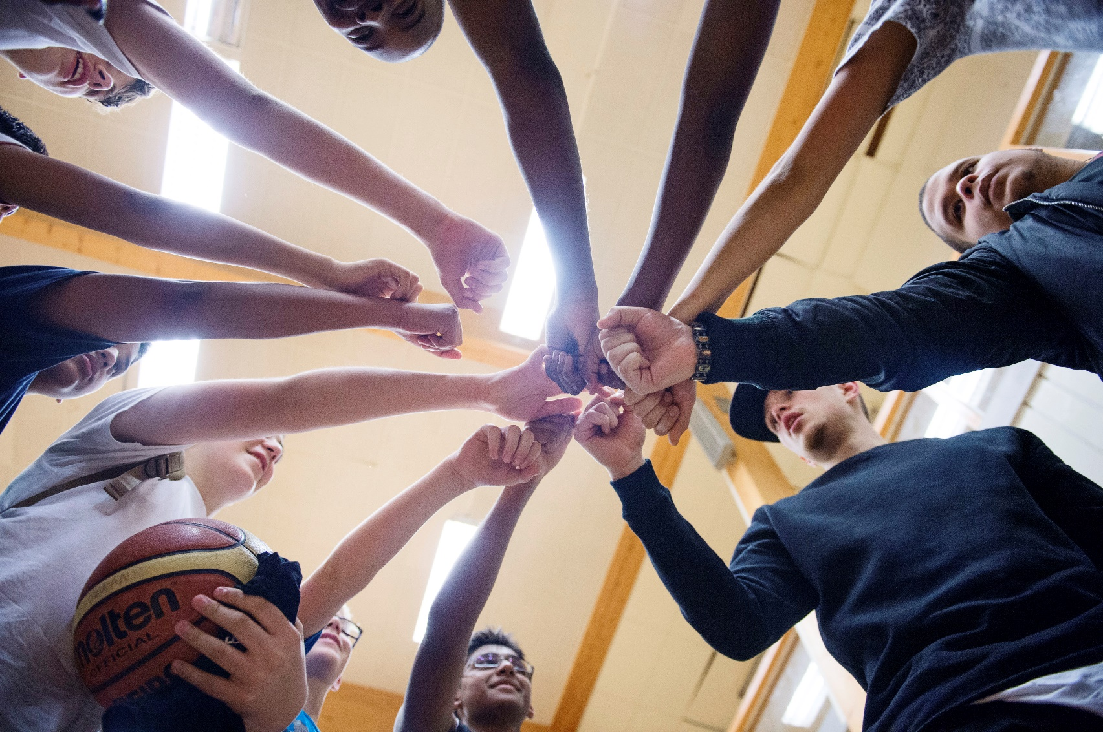

Team building
med SISU Idrottsutbildarna

Lära känna varandra
Byta namn-leken
Material: Inget
Antal: Minst 6 personer
Genomförande: Alla deltagare går runt ”huller-om-buller” i rummet. När du möter en annan person hälsar ni genom att skaka hand och säga era namn. Du tar då över namnet från den du hälsat på och vise versa (ni byter alltså namn med varandra i samband med hälsningen). När du möter nästa person presenterar du dig alltså med den förra personens namn. När du till slut får tillbaka ditt namn ställer du dig åt sidan och inväntar att övriga i gruppen ska få tillbaka sina namn.
Exempel: Lina hälsar på Johan, när Lina sedan hälsar på Robin säger Lina ”Johan” och Robin säger ”Robin”, Lina tar då över namnet Robin och Robin tar över namnet ”Johan” och så vidare.

Evolutionsleken
Material: Inget
Antal: Minst 6 personer
Genomförande: Leken bygger på den klassiska leken ”sten-sax-påse” där sten vinner över sax, sax vinner över påse och påse vinner över sten. När leken startar är alla amöbor som är den ”lägsta arten” i denna lek. Visa ett roligt (gärna lite fånigt) sätt som amöban går och låter på. När två amöbor möter varandra tävlar de i ”sten-sax-påse”. Den som förlorar fortsätter att vara amöba och den som vinner blir en annan art, ett steg upp i evolutionen. Här kan du med fördel skapa delaktighet bland deltagarna genom att låta dem välja vad nästa art/djur i evolutionen ska vara. Exempelvis skulle de kunna svara ”kanin”, be dem då beskriva hur kaninen går/hoppar och låter.
Nu kan deltagarna bara möta deltagare inom sin egen ”art”, alltså; amöbor kan bara möta amöbor och kaniner kan bara möta kaniner. Om en kanin förlorar åker den ”ner” ett steg i evolutionen och blir amöba igen och om kaninen vinner blir den… Ja, här går det att fylla på med valfritt antal arter tills man kommer till det slutliga steget ”superhjälte”. En superhjälte kan exempelvis springa runt som superman för att visa att den har nått det slutliga steget i evolutionen.
Tips: Se till att all deltagare förstår grunderna i ”sten-sax-påse” och att alla får prova några gånger. Låt deltagarna bestämma alla arter/steg i evolutionen med tillhörande rörelser och ljud, 3-5 arter brukar vara lagom beroende på målgrupp. Om man vill att leken ska fortsätta under en längre period samt för att slippa tävlingsmomentet i att ”klara av” leken så kan superhjältar möta superhjältar och då riskera att ”åka ner” i evolutionen igen. Leken pågår du tills ledaren väljer att avbryta.

Problemlösning & samarbete
Bolljakten
Material: 2 stycken bollar (eller ärtpåsar) i olika färger.
Antal: 8-12 personer (jämnt antal).
Genomförande: Deltagarna delas först upp i par som sedan bildar en ring där paren står mitt emot varandra. Två bollar startar hos två personer som har minst två personer mellan sig. Dessa personer ger bollen till personen på sin högra sida. Så fort bollen har givits vidare ska de som gav bollen springa genom cirkeln och byta plats med sin partner. Proceduren upprepas. Träna först på detta i lugnt tempo och öka tempot allt eftersom.
När gruppen börjar känna sig säkra på proceduren så läggs ytterligare ett moment till. Pausa övningen för att ge ytterligare instruktioner.
Fortsättning på nästa sida.
Nu ska personerna som startar med bollen (fortfarande med minst två personer mellan sig) kasta över bollen till sin partner, när denna fångar bollen ger den precis som tidigare bollen till personen på sin högra sida, därefter byter de återigen plats. Målet med övningen är att bollarna ska ”hinna ikapp varandra”, dvs att en och samma person håller i båda bollarna.
För att lösa detta behöver gruppen kommunicera med varandra och komma på ett sätt för detta att ske. Lösningen är att den ena bollen måste gå snabbare än den andra, därav måste bollarna vara i olika färger för att man enkelt ska komma ihåg att kasta/passa den ena långsammare och den andra snabbare.
Denna övning kommer från boken ”Bättre samspel” av Sven-Gunnar Furmark. Du hittar boken på www.sisuidrottsbocker.se.

Planeterna
Material: Cirklar (=planeter) i 5 olika storlekar + 3 stycken ”post it-lappar (ev. skriftlig instruktion).
Antal: 4-5 personer.
Genomförande: Denna övning kan med fördel genomföras med skriftliga instruktioner men kan även förklaras muntligt.
Exempel på skriftlig instruktion:
Placera ut tre post it-lappar på golvet/bordet så att de bildar en stor triangel. Placera därefter planeterna i storleksordning på varandra (störst underst) på valfri punkt. Uppgiften är att flytta hela högen från startpunkten till valfri fri punkt.
Obs! Endast en planet får flyttas i taget och en stor planet får aldrig ligga ovanpå en liten.
När planeterna återigen ligger i storleksordning (störst planet underst) på en annan punkt än den som de startade på är övningen avklarad.
Pussel
Material: Liksidig kvadrat i fem olika delar, antingen urklippt ur grovt papper eller sågad ur plywood.
Antal: 4-5 personer.
Genomförande: Deltagarnas uppgift är ”helt enkelt” att pussla ihop de fem bitarna till en liksidig kvadrat. Ledaren/instruktören kan antingen rita och klippa ut kvadraten på ett grövre papper eller såga ut ur en plywood-skiva, gärna i stort format (ca 1*1 m).

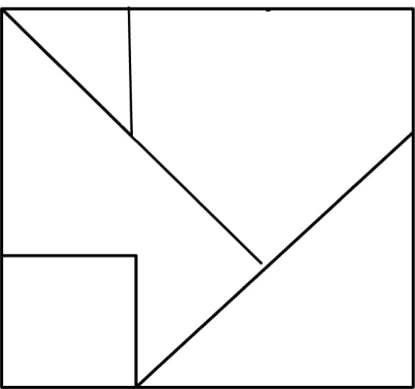
Lösning:

Diskutera, kompromissa & ta instruktioner
En öde ö
Material: Ev. papper och penna
Antal: 3-5 personer
Genomförande: Berätta att ni är strandsatta på en öde ö på obestämd tid. Be deltagarna att en och en tänka ut 3 saker som de vill ha med sig till ön (det får inte vara någon form av farkost och eller en person). Dela sedan in deltagarna i grupper om 3-5 personer. Gruppen ska nu komma överens om 3 saker gemensamt som gruppen tar med sig till ön. Uppgiften blir att presentera, motivera och argumentera för sina saker. Det kan också vara intressant att se hur lika eller olika personerna i gruppen har tänkt från början.

Bygga figur
Material: Två likadana uppsättningar med legobitar per par (6-8 bitar)
Antal: I par
Genomförande: Para ihop deltagarna två och två, sätt dom med ryggarna mot varandra. Person X i paret får legobitarna som är ihopsatta till en figur. Person Y får bitarna som är isärplockade. Person X är den enda som får prata och ska nu förklara för person Y hur denne ska sätta ihop legobitarna så att båda figurerna till slut ser likadana ut.

Avsluta med lekfull tävling
Lappleken
Material: Ca 20 lappar som anger två kroppsdelar, t.ex. knä mot fot
Antal: 3-5 personer
Genomförande: Placera ut lapparna på golvet med texten nedåt.
En person i gruppen börjar med att välja en lapp för att läsa vad som står, t.ex:
- Axel mot armbåge
Personen väljer ut en kompis som tillsammans med denne ska utföra ovanstående, dvs den ena personen placerar sin axel mot kompisens armbåge, med lappen fastklämd mellan kroppsdelarna. Kompisen tar sedan en ny lapp och väljer en ny person i gruppen. Alla i gruppen måste vara med innan man får använda sig av samma person igen. Det gäller att bygga på med så många lappar som möjligt.
Uppgiften fortsätter tills en lapp faller i marken eller tills gruppen inte längre kan genomföra det som står på lappen och väljer att avbryta.
Leken kan genomföras som en tävling mellan flera grupper där den som lyckas hålla flest lappar fastklämda vinner!
Exempel på reflektionsfrågor
- Vad gick bra?
- Vad gick mindre bra?
- Fick alla komma till tals och vara delaktiga?
- Var det någon/några som tog ledarrollen?
- Vad skulle ni kunna förändra för att lyckas med uppgiften ännu bättre nästa gång?

Visste du att?
- SISU Idrottsutbildarna är idrottens egna studieförbund.
- Vi vill främja utveckling i landets alla idrottsföreningar.
- Vi erbjuder både färdiga utbildningskoncept och anpassar utifrån föreningars olika behov.
- Vi jobbar med föreningens alla målgrupper: styrelse, ledare, föräldrar, aktiva m.fl.
- Lärgruppen är SISU:s främsta verksamhetsform. En lärgrupp är minst tre personer som samtalar om ett ämne som främjar utveckling hos individen, gruppen och/eller föreningen. En person i gruppen är så kallad lärgruppsledare och ser till att alla får komma till tals. För att lärgruppen ska kunna rapporteras till SISU ska den pågå under minst tre lärgruppstimmar (à 45 min) vid ett eller flera tillfällen.

Kontakt
Hitta ditt SISU-distrikt på www.sisuidrottsutbildarna.se

